门头沟区 2019 年初三年级综合练习（一）
地 理 试 卷 2019．4

考 生 须 知
1．本试卷共 10 页，分为两部分，第一部分选择题，40 个小题，共 40 分；第二部分非 选择题，4 道题，共 50 分。
2．请将条形码粘贴在答题卡相应位置处。
3．试卷所有答案必须填涂或书写在答题卡上，在试卷上作答无效。请使用 2B 铅笔填 涂，用黑色字迹签字笔或钢笔作答
4. 考试时间 90 分钟，试卷满分 100 分。

第一部分 选择题 （共 40 分）
下列各小题均有四个选项，其中只有一项是符合题意要求的。请将所选答案前的字母，按规 定要求填涂在答题卡第 1～40 题的相应位置上。（每小题 1 分，选对一项得 1 分，多选、错选则 该小题不得分。）
学校拟组织同学们 4 月份到天安门广场观看升国旗仪式（图 1），表 1 为 4 月 22 日-27 日天
安门广场的升降国旗时间（升、降旗时间即为日出、日落时间）。读表 1 完成 1-4 题。
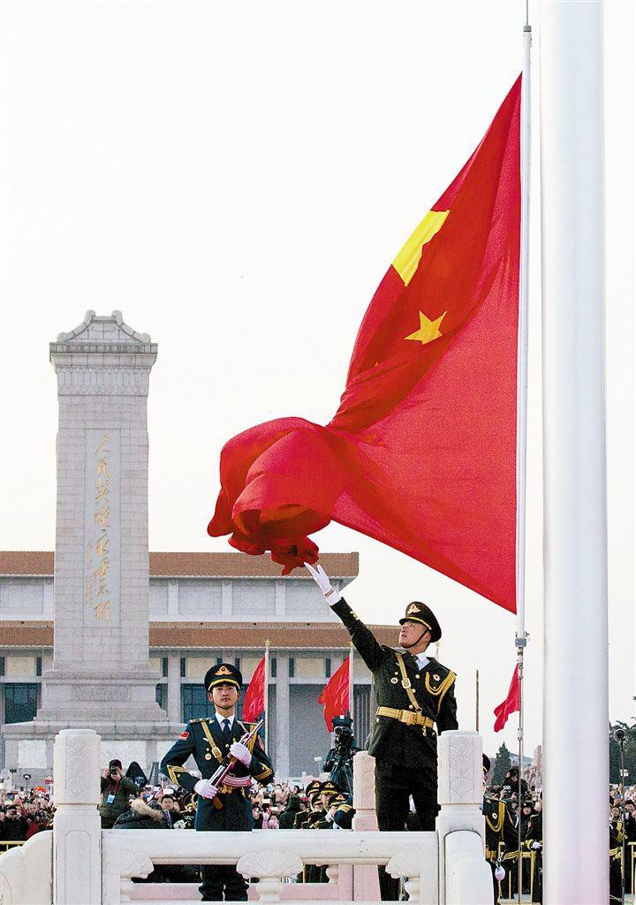表 1 2019 年 4 月 22 日-27 日天安门升降国旗时间
22 | 23 | 24 | 25 | 26 | 27
升旗 05:27 | 升旗 05:26 | 升旗 05:24 | 升旗 05:23 | 升旗 05:22 | 升旗 05:20
降旗 18:59 | 降旗 19:00 | 降旗 19:01 | 降旗 19:02 | 降旗 19:03 | 降旗 19:04

1．我国的国旗护卫队每天进行升降国旗仪式，与此密切相关的地理依据是 A. 地球的大小 B. 地球是个球体
C. 地球的自转运动 D. 地球的公转运动
2．从表 1 可以看出，每天的升、降旗时间是不一样的，此现象可间接说明
A. 太阳的运动在不断变化 B. 地球的运动没有规律
C. 地球是不规则球体 D. 地球不仅有自转还有公转运动 图 1
3．学校若选择在 4 月 22 日-27 日某一天组织学生观看升旗仪式，希望尽可能晚点到达天安门广 场，观看的日期应选择在
A．4 月 22 日 B．4 月 23 日 C．4 月 26 日 D．4 月 27 日
4．4 月 22 日至 4 月 27 日时间段，从运动趋势看，太阳直射点运动的位置所对应的节气（二分 二至），最先到达的是
A．春分日 B．夏至日 C. 秋分日 D．冬至日
2019 年 1 月 26 日-2 月 24 日是北京市中小学校放寒假时间。门头沟区部分地理老师组织了 一次湖北自驾旅行活动（自己开汽车旅行）。由于节日期间高速免费，老师们第一天到达南阳后， 准备第二天继续走高速前往恩施。但由于天气原因，第二天高速关闭，不得不转走国道，并改变 行程前往湖北当阳。当阳以三国时期文化遗址闻名于世，如长坂坡古战场遗址、传说中的玉泉山 关羽显圣处、张飞横矛处等，具有鲜明的地方文化特色。受特色文化的影响，当阳市旅游业发展 很快，旅游收入逐步增加，旅游设施也逐步完善。但明显感到，受旅游人数增加影响，环境质量 有所下降。离开当阳后，老师们继续完成了后面行程并于 2 月 23 日从湖北开始返京。返京途中， 老师们在行经某路段时，发现挂有“鲁”字车牌的汽车数量逐渐增多并占有绝对多数，随后 “鲁” 字牌汽车继续保持一段行程的绝对多数后逐渐减少，直至变为绝对少数。依据题意，完成 5-10 题。
5．老师们之所以愿意选择自驾出游，是因为自驾游的优点是 A．速度快，节省时间 B．载客多，成本低
C．载客量大，速度快 D．旅途自主，活动方便

6．老师们出游期间高速免费的节日是
A．端午节 B．重阳节 C．春节 D．清明节 7．老师们旅行期间，造成高速公路关闭的天气是

A B C D

8．老师们到达湖北后，当地最常见的主食可能是
A．面条 B．煎饼 C．米饭 D．糌粑 9．当阳市的特色地方文化对其旅游业的影响有
①旅游人数增多 ②基础设施逐步完善 ③景区环境变好 ④旅游收入增加
A．①②③ B．②③④ C．①②④ D．①③④ 10．老师们返京途中遇到“鲁”车牌号最多的一段路，最可能出现在
A．山东省 B．安徽省 C．河南省 D．河北省
某学校地理办公室墙壁上挂有一幅某区域地形图（图 2）。依据题意，完成 11-15 题。

11．图中最高峰为
A．498 米，是海拔高度 B．66 米，是相对高度 C．498 厘米，是海拔高度 D．498 千米，是相对高度
12．图中区域的地形类型为 A．高原 B．盆地
C．山地 D．丘陵 13．甲、乙、丙、丁四地中，地势最平坦的是
A．甲 B．乙
C．丙 D．丁 14．甲、乙、丙、丁四地中，处于山谷位置的是
A．甲 B．乙
C．丙 D．丁

450

350

350

350

498
丙

苇

甲 丁
甸
沟

乙
450

图例
河流

450 等高线

15．图中所示区域为全国小流域治理示范区的 一部分，该区域实际面积（长╳宽）为
A．168 米╳82 米 B．235 米╳117 米
C．335 米╳169 米 D．385 米╳215 米

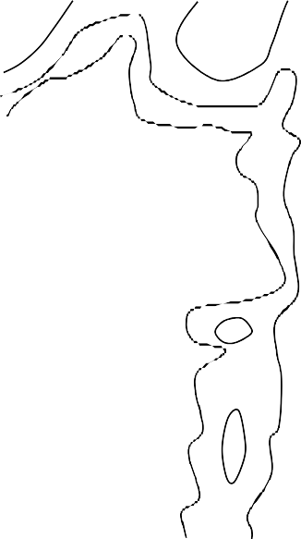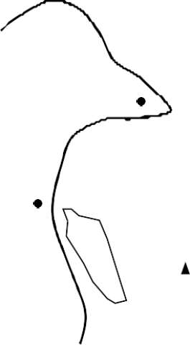250

150

250 350
图 2
432
岭角村 比例尺：1：5000

2015 年 10 月，我国全面放开二孩政策。只要是合法的夫妻就享有生育二胎的权利，不再受
“单独二孩”政策或“双独二孩”政策的限制。然而，国家统计局 2019 年 1 月发布的数据显示，2018
年较 2017 年人口出生数量减少了 200 万，人口自然增长率下降到 3.81‰。据此回答 16-18 题。
16．我国制定人口政策的依据是 A．人口越多越好，人口越多经济发展越快 B．人口越少越好，人口越少经济发展效率越高 C．人口发展要与国家的经济、社会发展相适应 D．人口发展要与国家人民生育的意愿相适应
17．从近两年的数据看，我国目前的人口数量
A．增长迅速 B．增长变缓 C．逐渐减少 D．保持不变 18．人口增长过快或过慢，长此下去都会带来一定的社会问题。如果人口增长过缓，可能带来的 问题是
A．新生儿数量增多，社会负担过重 B．老龄人口增加，社会负担过重 C．新生儿数量减少，社会消费水平下降 D．老龄人口减少，环境质量变差

2019 年 2 月 18 日，中共中央、国务院印发了《粤港澳大湾区发展规划纲要》，粤港澳大湾 区包括香港特别行政区、澳门特别行政区和广东省广州市、深圳市、珠海市、佛山市、惠州市、 东莞市、中山市、江门市、肇庆市（简称珠三角九市），其濒临南海，背靠中国大陆、面向东南 亚，陆运、水运发达，是我国唯一地处南海的主要经济核心区。据此，完成 19-23 题。
19. 粤港澳大湾区位于我国四大地理单元中的
A．北方地区 B．南方地区 C．西北地区 D．青藏地区 20. 粤港澳大湾区中包括的省级行政单位有
A．3 个 B．4 个 C．5 个 D．6 个
21.“粤”的行政中心为
A．深圳市 B．珠海市 C．中山市 D．广州市 22. 粤港澳大湾区发展经济的有利条件为
①地理位置优越 ②临近东南亚 ③交通便利 ④能源矿产丰富
A．①②③ B．②③④ C．①②④ D．①③④ 23. 中共中央、国务院出台《粤港澳大湾区发展规划纲要》，意旨促进祖国内地与香港、澳门
A．自然条件的均衡 B．经济发展水平相同
C．文化交流与合作 D．联系实现共同发展
读北京某地聚落位置图（图 3）。据此回答 24-25 题。

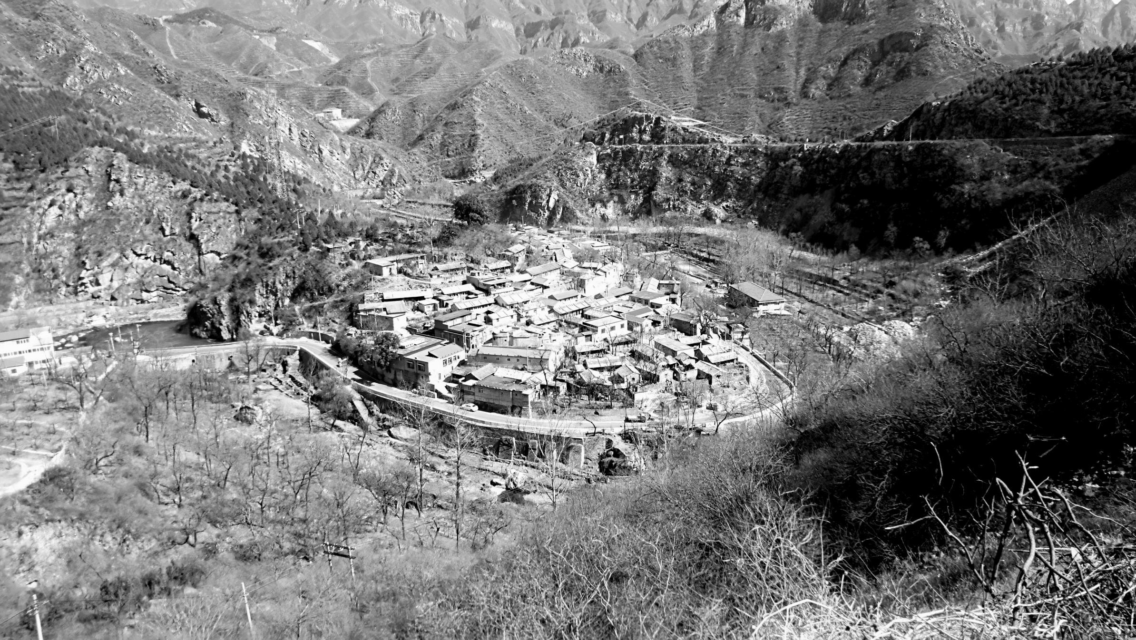24.下列自然因素对该聚落 影响的说法，不．正确的是
东
A．地形平坦是聚落选址 的因素之一
B．大部分房屋坐北朝南， 有利于聚落获得充足光照
C．临近河流，取水便利 D．植被茂密，生态环境
好是聚落选址的重要原因

25．图片摄影者所在的位置 位于聚落的
图 3 河流

A．西方 B．北方 C．东北方 D．西南方
日本居民向来就有喜泡温泉的习俗。读日本位置图（图 4）及不同自然因素对日本该民俗的 影响示意图（图 5），完成 26-28 题。
乙
日本居民
喜泡温泉
戊
丁

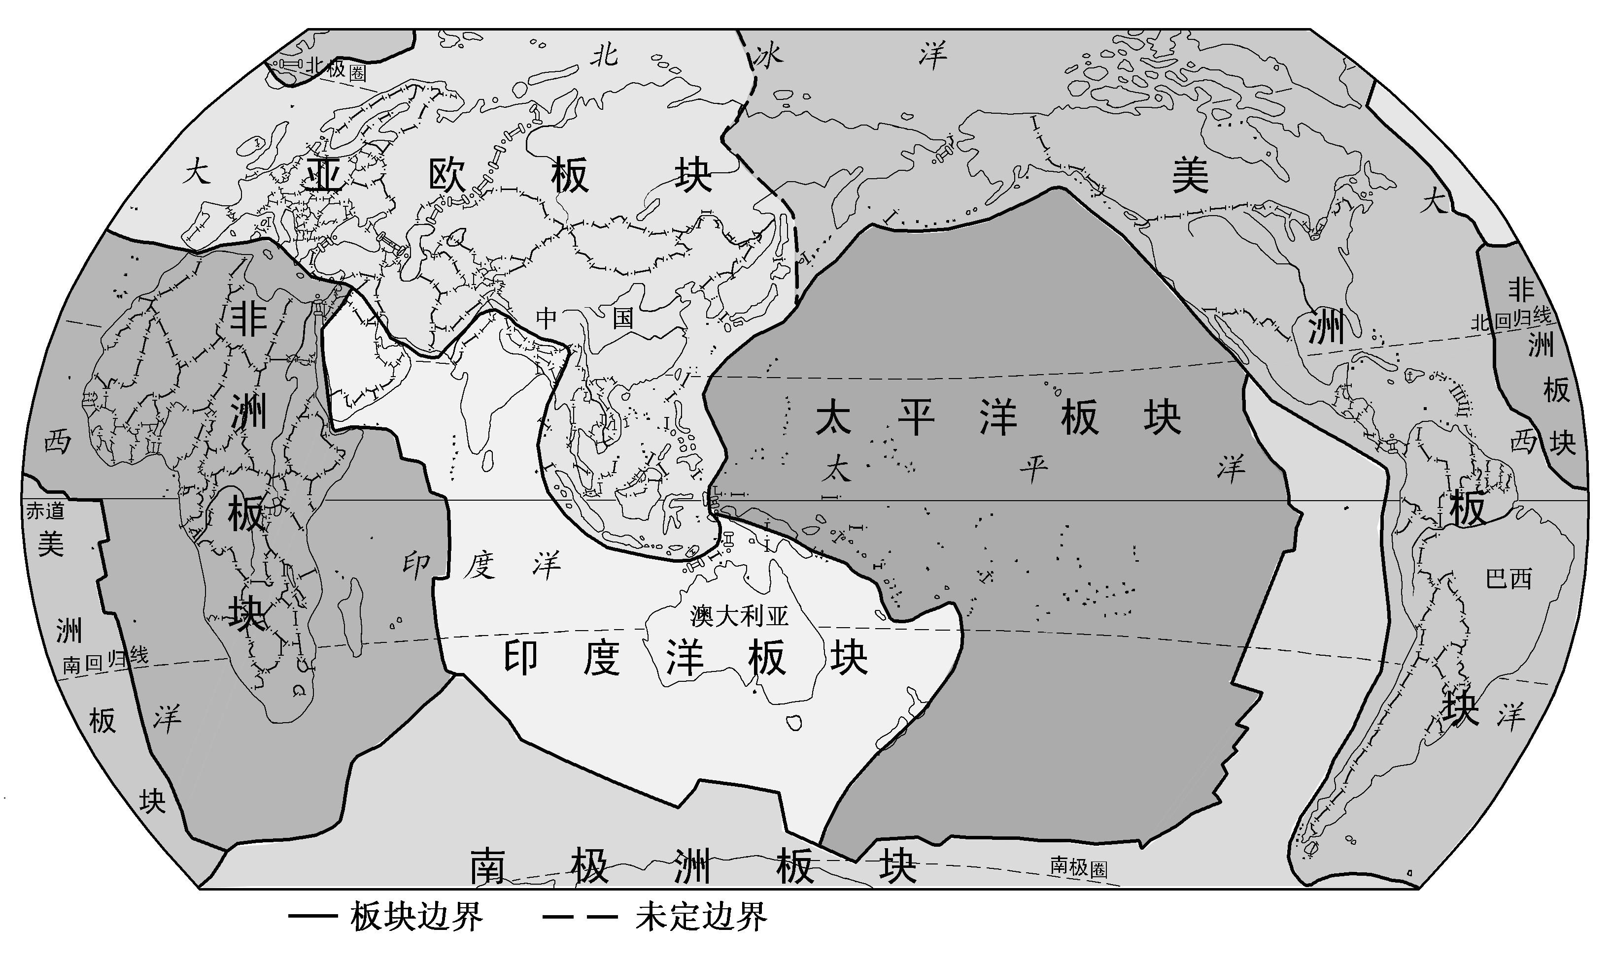甲 丙
日本

图 4 26．影响日本居民喜泡温泉的主要因素是
甲、乙、丙、丁、戊分别表示影响日本居 民喜泡温泉的不同自然因素，其距离中心 线越远，说明影响因素越大。
图 5

A．甲 B．乙 C．丁 D．戊

27．以下均为影响日本居民喜泡温泉习俗的自然因素，其中丙最不．可能的是 A．气候的适宜性 B．地形平坦程度
C．植被覆盖率高低 D．温泉丰富程度
28. 从地理视角分析，日本产生这一民俗现象的原因也与其所在位置密切相关，主要是日本位于 A．亚欧板块与太平洋板块及美洲板块交界地带 B．亚欧板块中心区域 C．美洲板块与太平洋板块及印度洋板块交界地带 D．太平洋板块中心区域
2019 年 3 月 3 日，中国国家大气污染防治攻关联合中心专家表示，偏重的产业结构、以煤 为主的能源结构、以公路为主的交通结构是京津冀及周边地区大气重污染形成（雾霾天气多发） 的主因。专家还表示，采暖季节排污量是非采暖季的 1.5 至 4 倍，加之不利气象条件，极容易产
生本地区积累型污染（雾霾）。依据资料，完成 29-31 题。
29．京津冀及周边地区大气重污染（雾霾）多发的季节是
A．春夏 B．夏秋 C．秋冬 D．春秋 30．造成京津冀及周边地区大气重污染（雾霾）进一步加重的天气可能是
A．小到中雨 B．大风降温 C．阴天无风 D．雨夹雪 31．减轻京津冀及周边地区大气污染（雾霾）的措施中，正确的是
①实行机动车尾号限行及控制总量的增长
②实施农村煤改电能源使用措施
③调整京津冀及周边地区产业结构，发展高新技术产业
④加快京津冀及周边地区生态林建设
A．①②③ B．②③④ C．①③④ D．①②④

气温(℃)
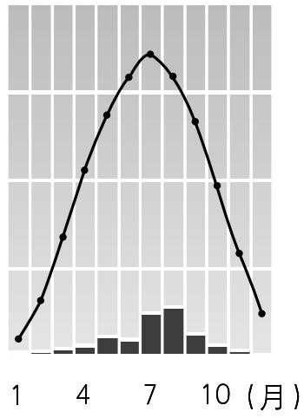为全面建设小康社会，1997 年时任福建省委副书记的习近平来到宁30
夏，调研对口帮扶工作。2016 年 7 月 18 日至 20 日，习近平总书记再次来
到宁夏进行调研，并到银川市永宁县闽宁镇回族移民海国宝家中看望。海20 国宝说“我们这个地方，最缺的就是水”。
老家在福建晋江、多年从事葡萄酒行业的陈德启，2007 年到宁夏发展，10 他将一望无际的戈壁滩变成 10 万亩有机葡萄生态产业园，并吸收 3000 多
村民在他的酒庄打工，村民的月收入在 3000 元以上，公司还安排免费培训，0
掌握技术的工人月收入可达 5000 元。闽宁协作也给很多企业带来了新机
遇。图 6 为宁夏地区气温曲线与降水量图，图 7 为宁夏、福建位置图。读
相关资料，完成 32-36 题。
32.造成宁夏地区缺水的自然原因主要是宁夏全年 图 6
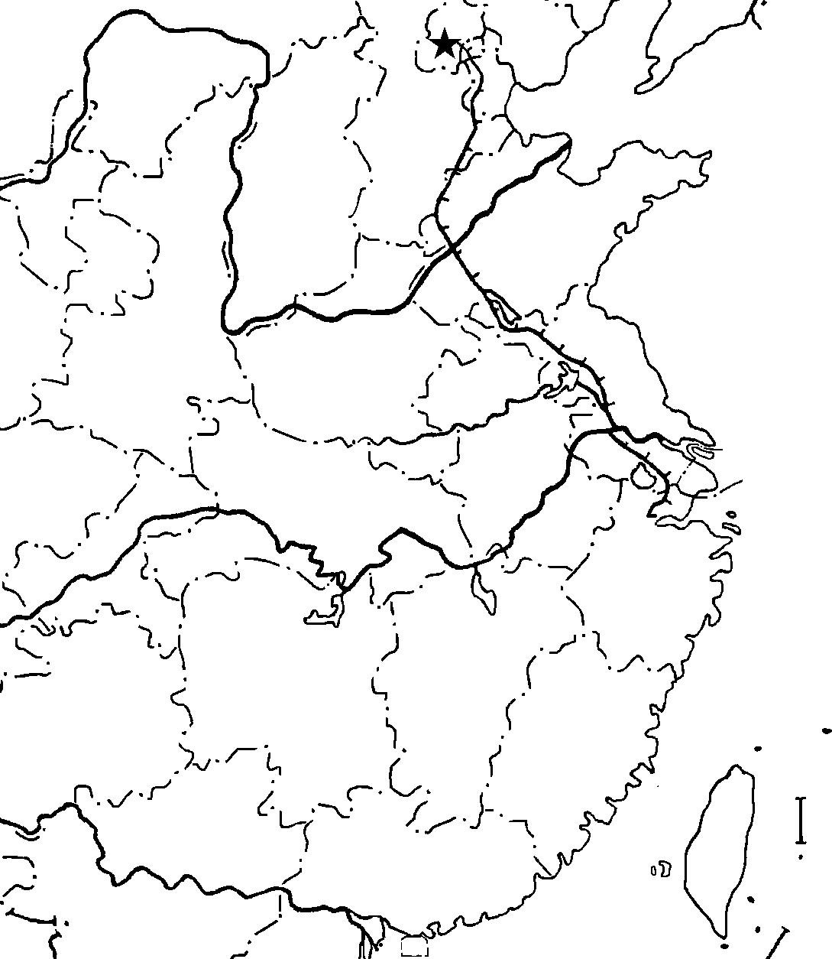A．气温高 B．温差大
渤海
黄海
东海
南海
C．降水不均匀 D．降水量少 33．影响宁夏地区气候特征的主要因素为
A．纬度位置 B．地形
C．海陆位置 D．季风 34．陈德启能够在宁夏地区大面积种植葡萄并发展 葡萄酒产业的有利条件是
①宁夏地区有种植葡萄所需的自然条件
②陈德启具有多年酿制葡萄酒的盛产经验
③在宁夏进行产业发展，有政策的支持
④宁夏永宁地区居民生活条件好，有市场
A．①②③ B．①③④
C．②③④ D．①②④ 35．在陈德启的葡萄种植园，需要对工人进行技术培训， 原因是
降水量(mm)

300

200

100

0

A．采用先进技术生产能提升葡萄产量与品质 图 7 B．改变当地的自然条件，改善生态环境 C．使在此工作的村民具有因地制宜的意识 D．不断提高村民的文化水平并获得相应学历

36．闽宁协作能够开展的原因是
①宁夏、福建自然环境特征类似
②全面建设小康社会目标的需要
③宁夏、福建经济发展水平不同
④发挥各自优势，实现共同发展
A．①②③ B．①③④ C．②③④ D．①②④
北极东北航道是连接东北亚和北欧的最短可行航道,与传统航线相比,可以缩短大约三分之一 航程，一艘 3.6 万吨的货轮可节省约 300 吨燃油。2018 年某月的 18 日，中国“天恩”与“天健”
两艘轮船在北极地区楚科奇海域相遇。“天恩”号轮船 17 日通过白令海峡,正式进入北极东北航
道,其后将沿“冰上丝绸之路”西行前往欧洲。“天健”号轮船则满载纸浆货物,由欧洲出发东行 取道北极东北航道,前往青岛。图 8 为北极航线略图。据此，完成 37-40 题。

20 40
60 80
110
120
140
160

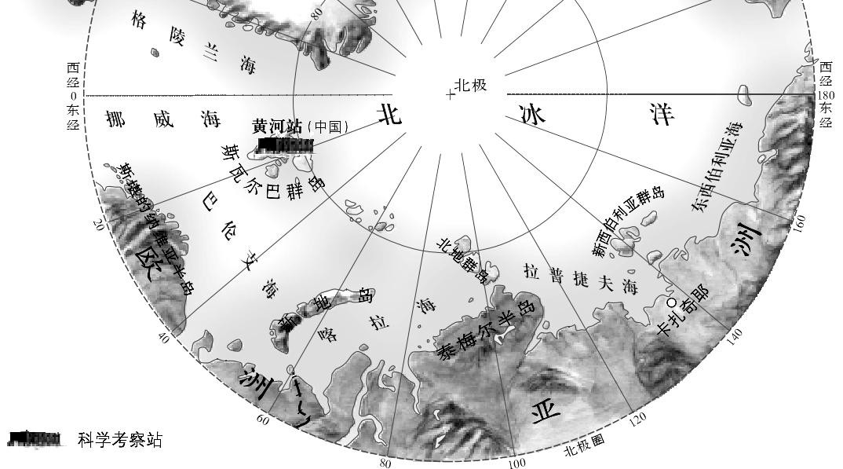
66.5
80
160
中国
180
欧洲
140
两船相遇地点

北极航线
120
图 8

37. 中欧货物采用轮船运输的优势是轮船
A．运量大，长途运输成本低 B．运输灵活，便于货物装卸 C．运输速度快，可以缩短时间 D．运输的连续性强，效率高
38．中国“天恩”与“天健”两艘轮船在北极海域相遇的月份最可能是
A．1 月 B．4 月 C．8 月 D．10 月
39．中国“天恩”与“天健”两艘轮船相遇地点的经纬度大约是 A．60°N、10°E B．75°S、165°W
C．70°S、170°E D．68°N、172°W
40．北极航线与传统航线相比,可以缩短航程，节省燃油，它的开通对地球环境的影响是 A．有利于减少燃油消耗，减轻海洋污染 B．可减少对生物能源的运用，增加森林面积 C．减少对化石能源的开发，土地资源得到保护 D．可降低二氧化碳排放，有利于大气环境的改善

第二部分非选择题（共 50 分）
41．阅读下列文字材料及北京市地图（图 9）、北京市气温曲线和降水量柱状图（图 10），回答下 列问题。共 12 分。

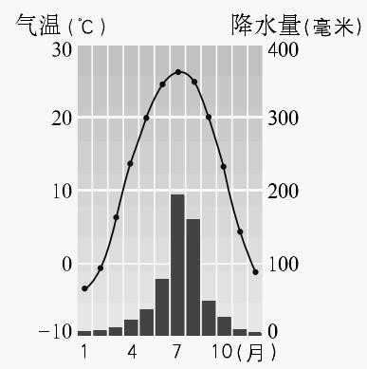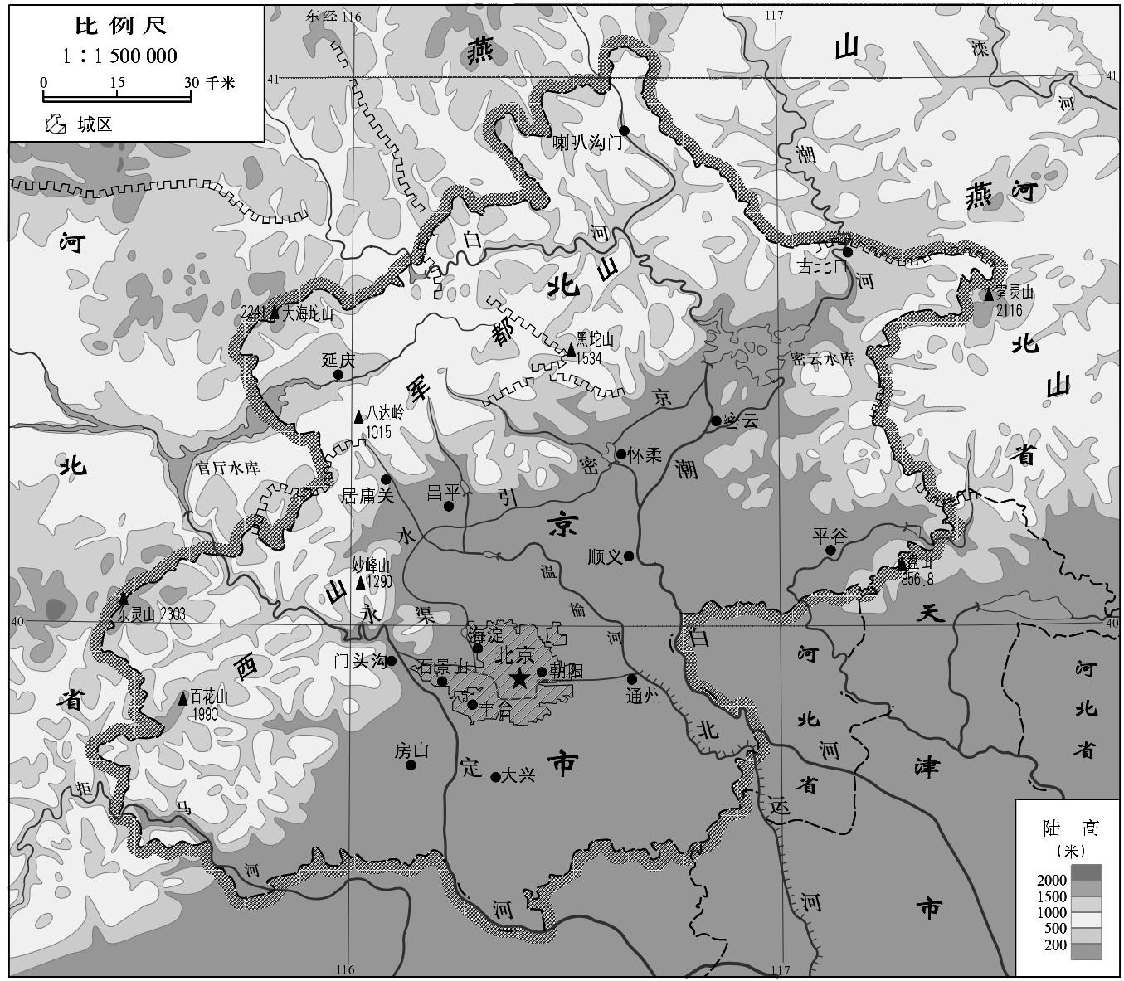
图 10
图 9
（1）流经北京市的主要自然河流中，除永定河外，还有从密云水库流出的 ，它们自 西北流向 ，其流向主要是受北京市 特征的影响。
永定河，先秦称浴水；汉代称治水；北魏时下游别称清泉河，上游桑乾（同“干”）河；隋
唐时通称桑乾河；辽、宋、金既称桑乾河，又称卢沟河；元、明两代又云“浑河”，明后期又有 “无定河”别名；清康熙年间治理该河并加固大堤，赐名永定河。
（2）从不同历史时期永定河名称的变化看（清泉河、卢沟河意为黑水河、浑河、无定河及永定河）， 主要受永定河水文特征中 变化的影响（单项选择）。
A．水量 B．汛期 C．含沙量 D．结冰期
（3）导致永定河水文特征变化的直接自然因素是 （单项选择）。
A．地形 B．灾害 C．植被 D．气候
（4）永定河被称为“ ”期间，说明其经常决堤改道。其决堤的季节主要在 （季 节），这与北京的 特征密切相关。
北京从最早建立的城市“蓟”开始，至唐代称为“幽州”，一直是地方性的行政中心；辽代， 北京作为辽的陪都，称为“南京城”，并上升为区域性的行政中心；从金代“中都”开始，历经
元、明、清、中华民国、中华人民共和国至今，北京绝大部分时期作为全国性的行政中心。北京 的人口也由唐代以前的 15 万人，增长到辽代时期的 20 多万人，到了清代中期则达到了 100 万人。
（5）影响北京地区自然因素变化的直接人为原因，可能是 （单项选择）。
A．交通条件的改变 B．人口的迅速增长
C．工业的迅速发展 D．农业生产水平的提高
（6）影响北京地区人为原因变化的主要因素是 （单项选择）。
A．军事 B．行政区划 C．宗教 D．城市职能
2019 年 3 月 13 日—4 月 2 日，永定河生态补水工程启动，上游官厅水库向永定河输水 3100
万立方米，至 6 月 1 日前将累计输水 1.6 亿立方米。这次大规模生态补水，滋润了干涸已久的河
道，实现了近 40 年来的首次全线通水,加之永定河生态治理工程的实施，永定河中下游段初步形

成了“湖、湾、湿地”的绿色生态廊道景观。
（7）简述因上游补水及生态治理，对永定河沿岸及流经地区的环境产生的影响。

42．阅读临沂地区位置（图 11）、临沂地区图（图 12）、地形类型构成图（图 13）临沂气温曲线 和降水量柱状图（图 14）及相关材料，回答下列问题。共 13 分。

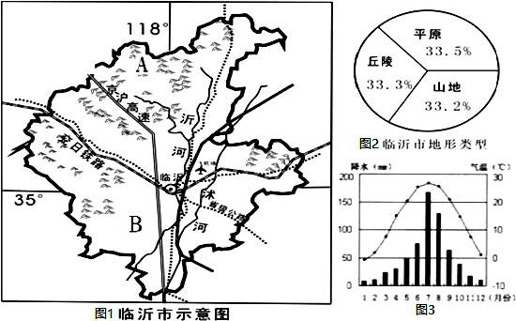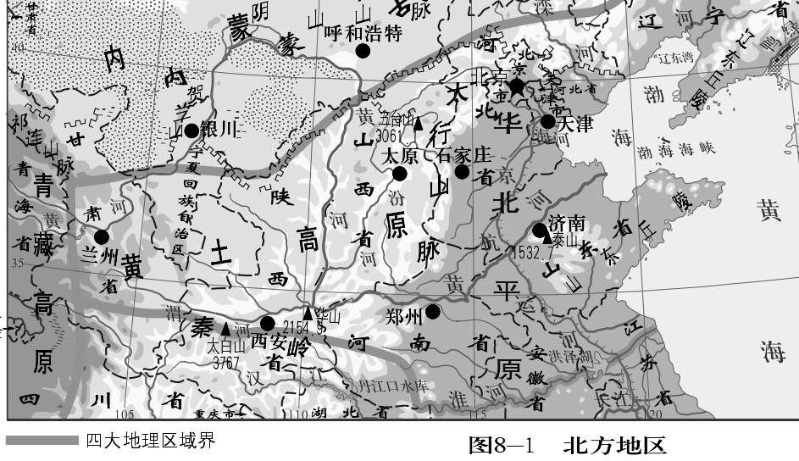
临沂
图 11
胶新铁路
图 13 临沂市地形类型
机场
降水 mm
200
气温℃
30
150
20
100
10
省级公路
50
0
0 -10
1 2 3 4 5 6 7 8 9 101112（月份）
图 12 临沂市示意图
图 14 临沂市气候类型
（1）临沂市位于我国 省东南部，其名称的由来主要是因为该市濒临 得名。
（2）临沂市的气候特征为冬季 ，夏季 。
（3）临沂市的地形特征为：由 构成； 面积较大，分布在临沂市的
（方位）地区；地势 。
临沂市山区因地制宜发展农业生产，在海拔 250 米以下的区域，以种植粮食作物为主，
250-290 米之间的区域，主要为果林生产，290 米以上区域主要为生态林。
（4）临沂山区种植的粮食作物最有可能的是 （单项选择），其分布在海拔 250 米以 下主要原因是 （填空）。
A．春小麦 B．玉米 C．水稻 D．青稞

（5）在海拔 250-290 米之间的果林生产区域，主要水果为 （单项选择）。
A．香蕉 B．柑橘 C．荔枝 D．大桃
临沂是中国北方最大的市场集群和商品集散中心，物流业发达。其地处长三角经济圈与京津 唐经济圈结合点，位于中国东部南北大通道中心枢纽及亚欧大陆桥东桥头堡的核心区域。市区距 岚山、日照、连云港三大港口均在 120 公里左右，距青岛港 150 公里。临沂中心城区主要有三个 火车站：临沂火车站、临沂北站和临沂东站，兖日、胶新铁路形成十字交叉；京沪、日东、青兰、 长深、临枣五条高速公路纵横交错；临沂机场为国家二级机场。
（6）概括出临沂市发展物流产业的有利条件： ；
。

43．2018 年 11 月 15 日至 21 日，习近平主席从北京出发，先后对巴布亚新几内亚、文莱及菲律 宾进行国事访问。巴布亚新几内亚是世界上较不发达的国家之一，经济以农业为主，生产金和铜。 图 15 为世界部分地区图，图 16 为部分地区气候分布图。阅读相关材料，回答下列问题。共 10 分。

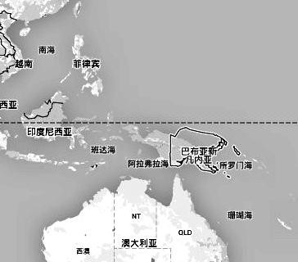亚洲
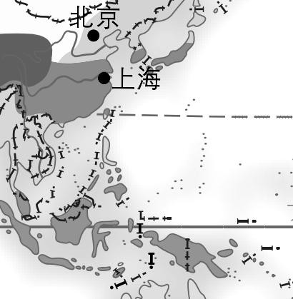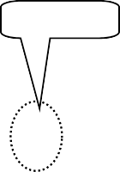中国
1
2
3
4
5
5
巴布亚新几内亚
6
6
7
7
北回归线

文莱

马来西亚

太 平 洋

东 南

印 度 洋
赤道
韦瓦克

亚
莫尔兹比港
大

洋 洲

南回归线

1 温带大陆性气候 2 高原高山气候
3 温带季风气候 4 亚热带季风气候
5 热带季风气候 6 热带雨林气候
7 热带草原气候

图 15

大洲界线
图 16

（1）巴布亚新几内亚地处 半球（南/北）属于 洲，首都为 。
（2）从经济发展水平上看，巴布亚新几内亚与我国同属 （发达/发展中）国家， 但中国作为新兴经济体，从巴布亚新几内亚进口 矿，可以进一步促进双方经济的共同 发展。
（3）早在 19 年前，我国曾援助巴布亚新几内亚旱稻种植技术。巴布亚新几内亚种植稻谷的有利 条件主要是 （单项选择）。
A．光照充足、温差大 B．光照充足、降水多
C．气温高、光照充足 D．气温高、降水多
（4）概括出图 16 所示区域的气候特征。

(5)观察巴布亚新几内亚民族服饰（图 17），说出巴布亚新几内亚气候对当地居民服饰的影响。

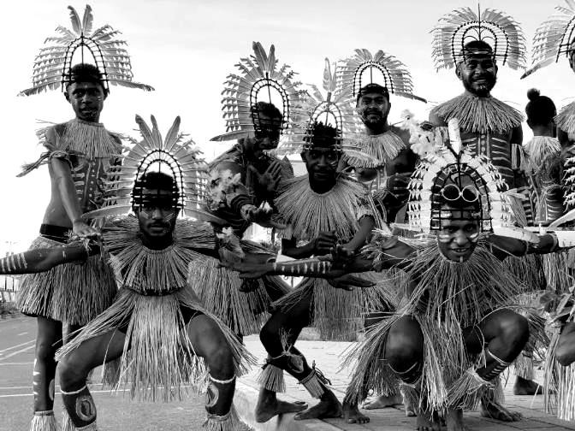
图 17

44．2006 年 8 月 27 日，西藏自治区主席向巴平措在会见尼泊尔副首相兼外交大臣夏尔马·奥利 时说，青藏铁路不仅将延伸至日喀则市，还将最终抵达中尼边界。2014 年拉（萨）-日（喀则） 铁路已经通车，预计 2020 年该铁路将从日喀则延伸到中尼边境，2022 年将抵达尼泊尔的加德满 都。图 18 为尼泊尔地形图，图 19 为尼泊尔地形剖面图，表 1 为加德满都气候资料。读相关图文
资料，完成下列要求。共 15 分。

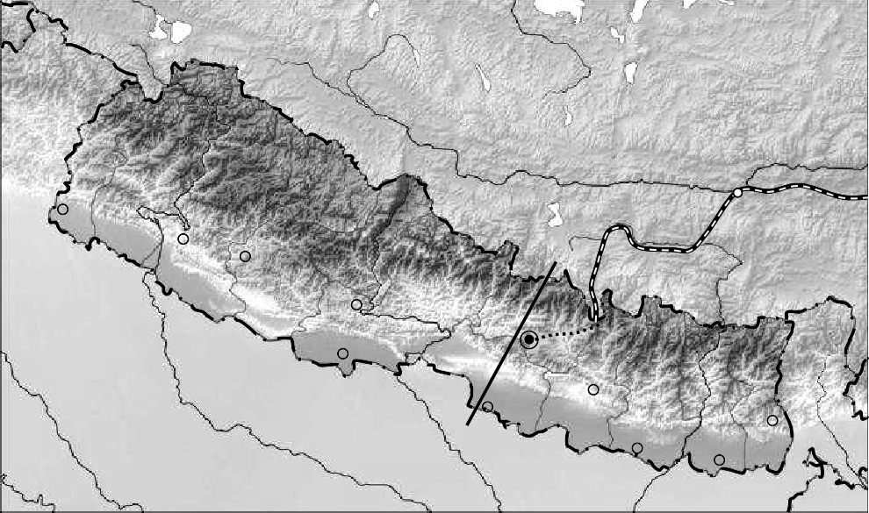巴基斯坦

喜 中 国

马

苏尔果德

苏尔凯德
尼 杜尔西布尔
拉

雅 A
巴格隆
日喀则
拉孜

山

泊
布德沃尔

加德满都

比尔根杰
尔
B

德里久加
脉

不丹

门格尔巴雷 孙萨里

海拔（米） 7000
印 度
图 18

孟加拉国

5000
3000
1000
0 0
A

100 200 千米
B
图 19

表 1 加德满都，海拔 1334 米

月份 | 1 | 2 | 3 | 4 | 5 | 6 | 7 | 8 | 9 | 10 | 11 | 12
平均气温（℃） | 10 | 12 | 17 | 20 | 23 | 24 | 24 | 24 | 23 | 20 | 15 | 11
平均降水总量(mm) | 19 | 9 | 36 | 32 | 99 | 198 | 378 | 346 | 168 | 37 | 5 | 2

（1）从海陆位置看，尼泊尔属于 （内陆国/临海国/岛国）。能从我国修筑铁路直接到 尼泊尔国内城市，是因为 。
（2）尼泊尔南北气候差异很大，主要表现在气温上的差异。北部气温 （高/低），南部
气温 （高/低），主要受 因素的影响。在降水方面，北部和南部地区降水季节分 配大致相同，一年分为 两季。
（3）综合分析，流经尼泊尔的河流突出的水文特征为 ， 资源丰富。
（4）尼泊尔种植业主要分布在 地区（单项选择）。
A．山地、丘陵、河谷 B．山地、平原、丘陵
C．丘陵、河谷、平原 D．山地、河谷、平原 依据气候资料可知，尼泊尔发展种植业的有利条件为 ；
不利条件为 ；趋利避害的措施为 。
（5）尼泊尔主要城市的分布特点为 ；简要分析尼 泊尔城市分布特点的形成原因。

